2019 yılı Ekim ayında kurulan şirketlerin sayısında bir önceki aya göre %8,52 oranında artış oldu.
- Bir önceki aya göre kurulan şirket sayısı %8,52 kurulan gerçek kişi ticari işletme sayısı %9,96 kurulan kooperatif sayısı %2,75 oranında artmıştır.
- Bir önceki aya göre kapanan şirket sayısında %2,92 kapanan kooperatif sayısında %7,35 kapanan gerçek kişi ticari işletme sayısında %10,05 artış olmuştur.
Kurulan şirket sayısında geçen yılın aynı ayına göre %17,95 oranında artış oldu.
- 2019 yılı Ekim ayında, 2018 yılı Ekim ayına göre kurulan şirket sayısı %17,95 kurulan kooperatif sayısı %41,77 oranında artmış olup kurulan gerçek kişi ticari işletme sayısı %6,37 oranında azalmıştır.
2019 yılının ilk on ayında kapanan kooperatif sayısı, 2018 yılının aynı dönemine göre %15,94 oranında azaldı.
- 2019 yılının ilk on ayında 2018 yılının aynı dönemine göre kapanan şirket sayısı %5,52 oranında artmış olup kapanan gerçek kişi ticari işletme sayısı %0,32 kapanan kooperatif sayısında %15,94 oranında azalış gözlenmiştir.
2019 Ekim Ayı Genel Görünümü
İLAN  TÜRÜ | ŞİRKET  TÜRÜ | EKİM 2019 | EYLÜL  2019 | Bir Önceki Aya Göre Değişim (%) | EKİM 2018 | Bir Önceki Yılın Aynı Ayına Göre Değişim (%) | OCAK- EKİM  (10 Aylık)
 |  |  |  |  |  |  | 2018 | 2019 | Değişim (%)
Kurulan* | Şirket | 8.352 | 7.696 | 8,52 | 7.081 | 17,95 | 71.907 | 68.522 | -4,71
Kurulan* | Kooperatif | 112 | 109 | 2,75 | 79 | 41,77 | 891 | 956 | 7,30
Kurulan* | Ger.Kişi Tic.İşl. | 2.263 | 2.058 | 9,96 | 2.417 | -6,37 | 29.548 | 19.175 | -35,11
Tasfiye | Şirket | 1.168 | 235 | 397,02 | 1.127 | 3,64 | 9.920 | 10.340 | 4,23
Tasfiye | Kooperatif | 33 | 12 | 175,00 | 41 | -19,51 | 710 | 715 | 0,70
Kapanan** | Şirket | 1.199 | 1.165 | 2,92 | 1.162 | 3,18 | 9.467 | 9.961 | 5,22
Kapanan** | Kooperatif | 73 | 68 | 7,35 | 73 | 0,00 | 828 | 696 | -15,94
Kapanan** | Ger.Kişi Tic.İşl. | 1.401 | 1.273 | 10,05 | 1.260 | 11,19 | 15.796 | 15.745 | -0,32
* Kurulan gerçek kişi ticari işletmesi sayısı adi ortaklıkları da içermektedir.
* * Kapanan gerçek kişi ticari işletmesi sayısı, yapılan tebligatlarla ticari faaliyeti bulunmadığı tespit edilen gerçek kişi ticari işletmesinin kayıtlarının ilgili Ticaret Sicil Müdürlükleri tarafından Ticaret Sicil Yönetmeliğinin 51. maddesine istinaden re’sen silinen işletmelerini kapsamamaktadır. 2019 yılı Ekim ayında 172, Ocak-Ekim döneminde 12.976 gerçek kişi ticari işletmesi re’sen kapatılmıştır.

2019 yılı Ekim ayında Bayburt ve Iğdır’da şirket kuruluşu gerçekleşmemiştir.
- 2019 yılı Ekim ayında kurulan toplam 8.464 şirket ve kooperatifin %85,23’ü limited şirket, %13,43’ü anonim şirket, %1,32’si ise kooperatiftir. Şirket ve kooperatiflerin %40,67’si İstanbul,
%10,53’ü Ankara, %6,32’si İzmir’de kurulmuştur.
- Bu ay Bayburt ve Iğdır’da şirket kuruluşu gerçekleşmemiştir.

2019 Ekim ayında kurulan şirketlerin sermayelerinin toplamı, bir önceki aya göre %15,87 oranında arttı.

- 2019 yılında toplam 69.478 şirket ve kooperatif kurulmuştur. Bu dönemde kurulan toplam 59.321 limited şirket, toplam sermayenin %68,36’sını, 9.187 anonim şirket ise %31,62’sini oluşturmaktadır. Ekim ayında kurulan şirketlerin sermayelerinin toplamı, Eylül ayına göre %15,87 oranında artmıştır.
2019 Ekim Ayı Şirket Türlerine Göre Şirket Kuruluşları
 |  | Şirket Türleri |  |  |  |  | Genel Toplam
 |  | Anonim | Kollektif | Komandit | Limited | Kooperatif | Genel Toplam
AĞUSTOS 2019 | Sayı | 716 | 2 |  | 4.583 | 89 | 5.390
AĞUSTOS 2019 | Sermaye (TL) | 404.853.928 | 2.625.000 |  | 1.325.930.750 |  | 1.733.409.678
EYLÜL 2019 | Sayı | 1.045 |  |  | 6.651 | 109 | 7.805
EYLÜL 2019 | Sermaye (TL) | 1.451.462.895 |  |  | 2.031.286.500 |  | 3.482.749.395
EKİM  2019 | Sayı | 1.137 | 1 |  | 7.214 | 112 | 8.464
EKİM  2019 | Sermaye (TL) | 1.770.925.054 | 1.000.000 |  | 2.263.546.000 |  | 4.035.471.054
2019 TOPLAM | Sayı | 9.187 | 14 |  | 59.321 | 956 | 69.478
2019 TOPLAM | Sermaye (TL) | 8.329.065.492 | 5.265.000 |  | 18.003.012.775 |  | 26.337.343.267

2019 Ekim ayında şirket ve kooperatiflerin 2.894’ü ticaret, 1.312’si imalat ve 787’si inşaat sektöründe kurulmuştur. 870 gerçek kişi ticari işletmesi ise ticaret sektöründe kuruldu.
- 2019 Ekim ayında şirket ve kooperatiflerin 2.894’ü ticaret, 1.312’si imalat ve 787’si inşaat sektöründe kurulmuştur. 2019 Ekim ayında kurulan gerçek kişi ticari işletmelerinin; 870’i toptan ve perakende ticaret motorlu taşıtların ve motosikletlerin onarımı, 363’ü inşaat, 346’sı imalat sektöründedir.

- Bu ay kapanan şirket ve kooperatiflerin; 406’sı toptan ve perakende ticaret, motorlu taşıtların ve motosikletlerin onarımı, 207’si inşaat, 126’sı imalat sektöründedir.

- Bu ay kapanan gerçek kişi ticari işletmelerinin 597’si toptan ve perakende ticaret, motorlu taşıtların ve motosikletlerin onarımı, 244’ü inşaat, 123’ü imalat sektöründedir.
2019 Ekim ayında kurulan 112 Kooperatifin 43’ü Konut Yapı Kooperatifidir.
- 2019 Ekim ayında kurulan 112 Kooperatifin 43’ü Konut Yapı Kooperatifi, 19’u Tarımsal Kalkınma Kooperatifi ve 17’si ise İşletme Kooperatifi olarak kurulmuştur.
- 2019 yılında kurulan 956 kooperatifin 373’ü Konut Yapı Kooperatifi, 159’u Tarımsal Kalkınma Kooperatifi, 130’u İşletme Kooperatifi olarak kurulmuştur.

2019 yılı Ekim ayında 1.183 adet yabancı ortak sermayeli şirket kuruldu.

- 2019 yılı Ekim ayında kurulan 1.183 yabancı ortak sermayeli şirketin 693’ü Türkiye, 87’si İran, 38’i Suriye, ortaklı olarak kurulmuştur.

- Kurulan 1.183 yabancı ortak sermayeli şirketin 116’sı anonim, 1.067’si limited şirkettir. 2019 yılında kurulan şirketlerin 1.249’u Belirli bir mala tahsis edilmemiş mağazalardaki toptan ticaret, 672’si Gayrimenkul acenteleri, 556’sı Lokantalar ve seyyar yemek hizmeti faaliyetleri sektöründe kurulmuştur.

- Kurulan yabancı ortak sermayeli şirketlerin toplam sermayelerinin % 83,90’nı yabancı sermayeli ortak payını oluşturmaktadır.

 |  | Anonim | Limited | Genel Toplam
AĞUSTOS 2019 | Sayı | 90 | 881 | 971
AĞUSTOS 2019 | Ortak Olunan Şirketlerin Toplam Sermayesi (TL) | 55.159.500 | 272.072.000 | 327.231.500
AĞUSTOS 2019 | Ortak Olunan Şirketlerdeki Yabancı Ortak Sermaye Toplamı (TL) | 43.560.000 | 222.609.275 | 266.169.275
AĞUSTOS 2019 | Yabancı Ortak Sermaye Oranı (%) | 78,97 | 81,82 | 81,34
EYLÜL 2019 | Sayı | 104 | 1.039 | 1.143
EYLÜL 2019 | Ortak Olunan Şirketlerin Toplam Sermayesi (TL) | 197.003.062 | 376.225.500 | 573.228.562
EYLÜL 2019 | Ortak Olunan Şirketlerdeki Yabancı Ortak Sermaye Toplamı (TL) | 120.605.631 | 306.632.100 | 427.237.731
EYLÜL 2019 | Yabancı Ortak Sermaye Oranı (%) | 61,22 | 81,50 | 74,53
EKİM  2019 | Sayı | 116 | 1.067 | 1.183
EKİM  2019 | Ortak Olunan Şirketlerin Toplam Sermayesi (TL) | 1.046.802.600 | 373.758.050 | 1.420.560.650
EKİM  2019 | Ortak Olunan Şirketlerdeki Yabancı Ortak Sermaye Toplamı (TL) | 1.007.029.000 | 282.440.388 | 1.289.469.388
EKİM  2019 | Yabancı Ortak Sermaye Oranı (%) | 96,27 | 75,57 | 90,77
TOPLAM | Sayı | 949 | 9.733 | 10.682
TOPLAM | Ortak Olunan Şirketlerin Toplam Sermayesi (TL) | 1.685.653.918 | 3.114.017.550 | 4.799.671.468
TOPLAM | Ortak Olunan Şirketlerdeki Yabancı Ortak Sermaye Toplamı (TL) | 1.422.786.864 | 2.604.014.528 | 4.026.801.392
TOPLAM | Yabancı Ortak Sermaye Oranı (%) | 84,39 | 83,62 | 83,90
Not: Yıllık olarak kurulan yabancı ortak sermayeli şirketlerin, sermaye uyruklarının illere ve faaliyet alanlarına göre dağılımlarının görüleceği tablolar hazırlanmıştır. İlgili tablolara http://www.tobb.org.tr/resmi-istatistik bağlantısından ulaşabilirsiniz.

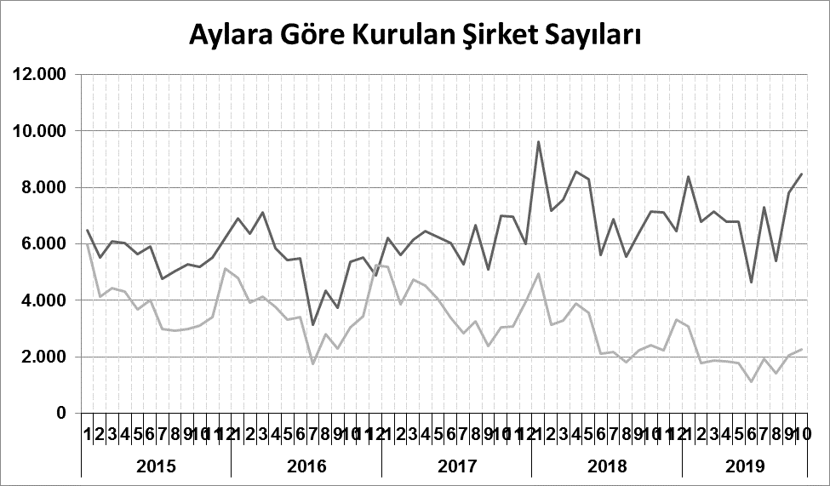
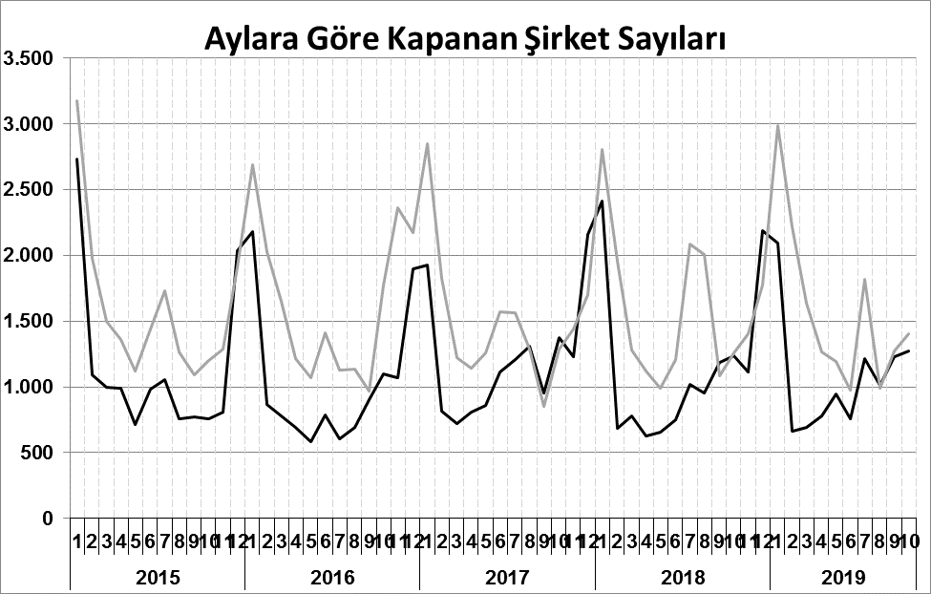
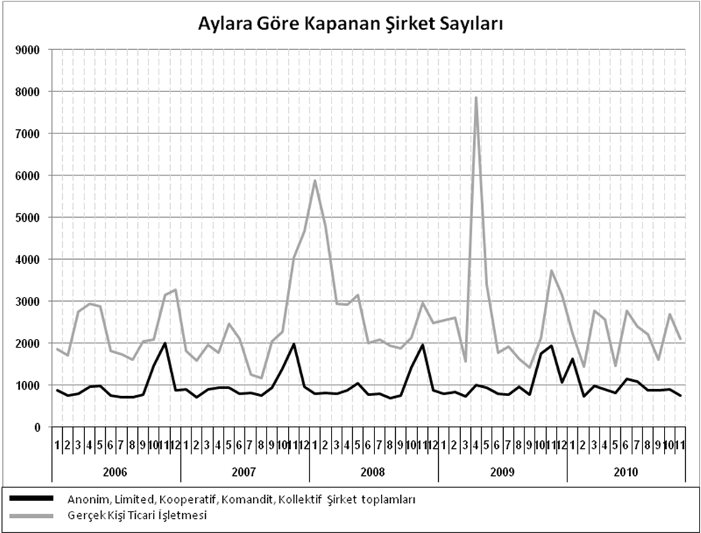
Anonim, Limited, Kooperatif, Komandit, Kollektif Şirket toplamları
Gerçek Kişi Ticari İşletmesi
Bir sonraki haber bülteninin yayımlanma tarihi 20 Aralık 2019’dur.
Ayrıntılı tablo ve grafiklere www.tobb.org.tr/resmi-istatistik adresinden erişebilirsiniz.

